項少龍自然團隊
111年模擬試卷(I)
自然考科

－作答注意事項－
考試時間： 110 分鐘
作答方式：
˙選擇題用 2B 鉛筆在「答題卷」上作答；更正時，應以橡皮擦擦拭，切勿使用修正液（帶）。
˙非選擇題用筆尖較粗之黑色墨水的筆在「答題卷」上作答；更正時，可以使用修正液（帶）。
˙考生須依上述規定畫記或作答，若未依規定而導致答案難以辨識或評閱時，恐將影響考生成績並傷及權益。
˙答題卷每人一張，不得要求增補。
選擇題計分方式：
˙單選題：每題有n個選項，其中只有一個是正確或最適當的選項。各題答對者，得該題的分數；答錯、未作答或畫記多於一個選項者，該題以零分計算。
˙多選題：每題有n個選項，其中至少有一個是正確的選項。各題之選項獨立判定，所有選項均答對者，得該題全部的分數；答錯k個選項者，得該題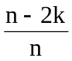的分數；但得分低於零分或所有選項均未作答者，該題以零分計算。

第壹部分、選擇題（占72分）
說明：第1題至第36題，含單選題及多選題，每題2分。
1. 若是先將細菌培養在充滿¹⁴N的培養基中培養數代，再移至充滿¹⁵N的培養基中，在經過
一次細胞分裂後，取細胞中的一個二分體進行分析，若已知DNA序列甲為¹⁴N，請問下列敘述何者正確？
甲乙丙丁
(A) 以甲股為模板轉錄得來的RNA，組成也應為¹⁴N
(B) 若甲序列經轉錄轉譯後，可得一有功能的蛋白質，則乙序列在相同位置上，也具有可轉
錄轉譯出相同功能蛋白質的基因
(C) 若丁具有¹⁵N放射性，則丙與甲上等位基因的顯隱性，不一定相同
(D) 若丙含有¹⁵N，則乙丁的鹼基序列應完全相同
(E) 因為甲為¹⁴N，故丙丁皆必為¹⁵N。

2. 稻米在農耕社中有重要的一席之地，且在許多考古遺址中，有發現碳化米的蹤跡，科學家
們利用碳14同位素可定出所在的年代，除了可以知道這些稻米出現的年代之外，也可以比
較不同地區當時栽培的稻米形態特徵。大約在一萬年前，世界各地不同的地理區馴化出不
同的動、植物，這些被馴化的動、植物會伴隨人類的遷徙、交易而傳播各地，其中最有名
的狗、蛋雞等便是人類馴化的案例，而另一方面，栽培稻(Oryza sativa)的祖先種為普通野生
稻(Oryza rufipogon)，是經過多年的育種，才轉變成現今稻的特性。
改編自 國立自然科學博物館－科普學習資源《米粒新世界－稻米的馴化》
關於上文的敘述，何者正確？
(A) 馴化的過程，也符合達爾文的演化理論
(B) 稻米被馴化之前，完全不具有現今稻米的特性
(C) 馴化會使生物種類變少，故不應該馴化生物
(D) 馴化為人為方式挑選出特別的品種，故這些被挑出來的生物應稱為基因改造生物
(E) 祖先種不具有用處，故滅絕了也沒有關係。

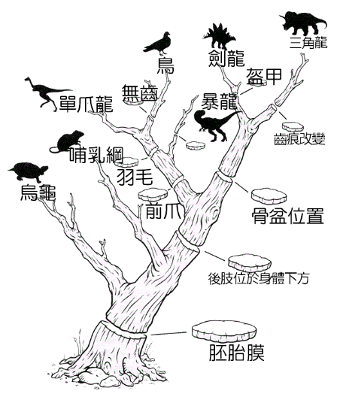
3. 右圖為依據不同生物特徵所繪出來的親關係圖，請問下列
敘述何者正確？
(A) 劍龍與三角龍的共同祖先具有”後肢位於身體下方”的
特徵。
(B) 因為生物的演化順序是固定的，因此不論利用何種生物
特徵來分類，繪出的親緣關係圖必定相同。
(C) 哺乳綱不具有胚胎膜。
(D) 就圖判斷，比起單爪龍與三角龍的關係，單爪龍與哺乳
綱更為親近。
(E) 從圖中判斷，三角龍是由劍龍演化而來。

4. 紅血球表面具有A型血型抗原的人則為A型，若將小翟父母的血球同時分別滴加A型抗體
與B型抗體，發現皆只對B型抗體有反應，請問小翟的血漿中必定含有哪一種抗體？
(A) A型抗體 (B) B型抗體 (C) O型抗體
(D) AB型抗體 (E) 沒有抗體。

5. 下列關於原核細胞與真核細胞的比較，哪些正確？(應選3項)
(A) 原核細胞無細胞核，亦沒有雙股螺旋DNA
(B) 真核細胞具有膜狀胞器，而原核細胞除細胞膜外無其他膜狀構造
(C) 若觀察到一細胞具有中心體，可推論此細胞為真核細胞
(D) 若發現一個細胞能進行胞內消化，可推論此細胞為真核細胞
(E) 可藉由細胞膜的主要成分，區分真核、原核細胞。

6. 阿妃在做顯微測量技術時，在顯微鏡底下看到目鏡測微器與物鏡測微器之關係如附圖，但不慎將兩者關係看反，並在實驗記錄本上紀錄細胞大小
為128μm，請問此細胞真正的大小應為？
(A) 10 μ m
(B) 25.6 μ m
(C) 50 μ m
(D) 80 μ m
(E)128 μ m。

7. 下列關於DNA粗萃取實驗實驗步驟或添加藥劑的敘述，何者正確？(應選2項)
(A)若買不到新鮮鳳梨汁，可使用鳳梨罐頭取代。
(B)滴加95%酒精時需緩慢延杯壁加入，否則不會分層。
(C)過程中加入5M濃食鹽水的目的是使DNA析出，稱為鹽析法。
(D)添加洗碗精的目的為破壞核膜，故只有真核生物類材料才需添加。
(E)利用雞血萃取的效果會比利用豬血的效果來的好。

8-9題為題組
還記得課本裡面的對於胞器的描述嗎？粒線體的功能為製造能量，液胞是用來儲存物質，這些描述在近100年來幾乎沒有改變過，當人們自以為對細胞了解透徹時，生物體總能令我們眼睛為之一亮，根據2018年11月15日發表於Cell的文章，Dr. Ma 和 Dr. Mayr 將一個全新的胞器帶入世人眼前。
「TIS顆粒」為全新的非膜狀胞器，它會產生一種蛋白質稱為TIS11B，此種蛋白質會與mRNA的尾端結合，使mRNA較不易被分解，並且有效的增加膜蛋白的產量。另外，此TIS顆粒位於內質網附近，會與內質網(ER)交織成一個區域，他們稱呼它為—T.I.G.E.R. Domain(以下簡稱TIGER)，在這之前普遍科學家認為，在茫茫細胞質海中被產生的兩個蛋白質，他們相遇的機率雖然很低，仍能維持足夠的化學反應速率。但實際上並不是如此，特定的蛋白質－蛋白質結合反應僅會發生在此區域，如果將細胞的TIGER去除，細胞的膜蛋白會無法順利到達他應該在的位置。
除了引導膜蛋白前往細胞膜之外，Dr. Ma 和 Dr. Mayr認為TIGER還有其他功能，他們認為TIGER提供了一個區域，供尚暫時不需使用到的mRNA『冬眠』，直到細胞再次需要它，以免疫細胞為例，特定mRNA會安靜地待在細胞內，直到免疫細胞遇到某種「刺激」，導致此mRNA被活化，產生蛋白質，並且啟動免疫反應，這種隨時可用的特性，可以節省身體對抗疾病的寶貴時間，並且減少能量的浪費。
此外，Dr. Mayr還猜測，這種非膜狀胞器應該散佈於整個細胞質，如果這個理論是正確的，細胞質就不再單單只是一個「被細胞膜包裹著的水攤」，而是如同TIGER一樣，每個區域會各自有他所屬的功能。當然，這目前都只是猜測，引用Dr. Mayr的原話，『我們現在還沒看到這些區域，然而，我們也不知曉TIGER的存在，直到我們看到了它』。
譯自Cell－A Membraneless Organelle Associated with the Endoplasmic Reticulum Enables 3'UTR-Mediated Protein-Protein Interactions Weirui Ma , Christine Mayr.2018
8. 文章中提到的TIS11B蛋白質會參與細胞中的何種反應？會在何處結合？(應選2項)
(A)複製 (B)轉錄 (C)轉譯 (D) 細胞核 (E)細胞質

9. 根據文章的敘述，下列何者正確？(應選3項)
(A) TIGER domain 中的ER，指的是粗糙內質網。
(B) 此篇研究顯示，TIGER domain與疫苗對人體的作用有關聯。
(C) 若將某細胞的TIGER domain去除，此細胞將無法從外界獲得氧氣。
(D) 若將小腸細胞的TIGER domain去除，此細胞吸收醣類的能力將會下降。
(E) Dr.Mayr除了TIGERdomain以外，也發現了其他的新胞器，未來將震撼生物界。
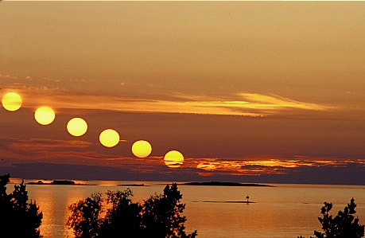
10. 附圖為某地在春分時拍攝的日出現象，請問此拍攝地點
緯度約為何？又過一個月再拍攝相同的照片，太陽軌跡
會向何處移動？
(應選2項，(A)~(D)中選一項，(E)~(F)中選一項)
(A)70°N (B)70°S (C)20°N (D)20°S
(E)向右方 (F)向左方

11. 附圖為某日日落之後往「某方」地平線所見的天空，根據此圖，下列推論何者正確？
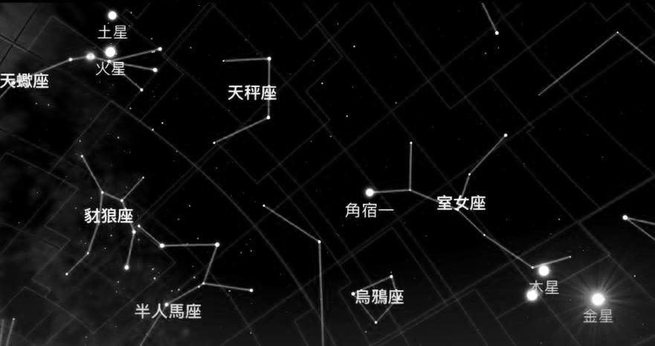
(應選3項)

(A)若將黃道在此圖中標示出，是一條由左上到右下的線
(B)若將黃道在此圖中標示出，是一條由右上到左下的線
(C)一年之後相同日期及時間點，於同一地點觀察可以看到和此圖相同的星空
(D)一年之後相同日期及時間點，於同一地點觀察，圖中有部分星點位置改變
(E)此圖是面向東方所見天空
(F)此圖是面向西方所見天空

12. 下表是五顆恆星的觀測資料，請根據下表，下列何者敘述正確？
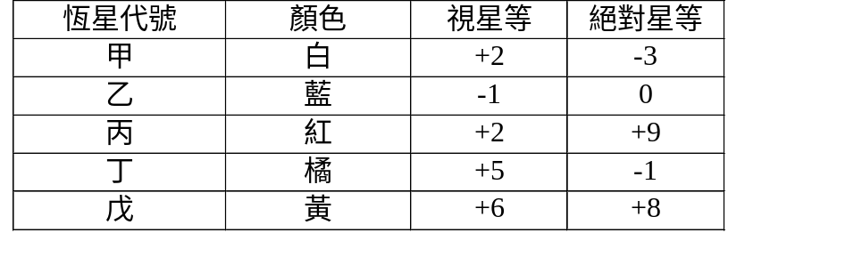
(A)甲星看起來最亮 (B)恆星的表溫最高為丙 (C)丁星距地距離最遠
(D)乙星光度最大 (E)肉眼看不到視星等為負數的乙

13. 有關板塊學說中依據岩石可塑性狀態而定的分層如下表，已知P波及S波波速於地下100
公里到350公里處均降低了，而S波亦可通過此處。有關此分層法的敘述何者正確？
（應選3項）
分層 | 厚度 | 深度範圍 | 岩石狀態
岩石圈 | 約100公里 | 0 - 100公里 | 剛硬、具脆性
軟流圈 | 約250公里 | 100 – 350公里 | 具可塑性
(A)軟流圈位在上部地函，以莫氏不連續面作為和岩石圈的分界
(B)軟流圈又稱為低速帶，此處岩石具可塑性，軟流圈之上即為板塊
(C)莫氏不連續面位在岩石圈之中
(D)板塊運動的原動力即為具可塑性的軟流圈之熱對流
(E)軟流圈之所以震波波速下降，是因為軟流圈為液態

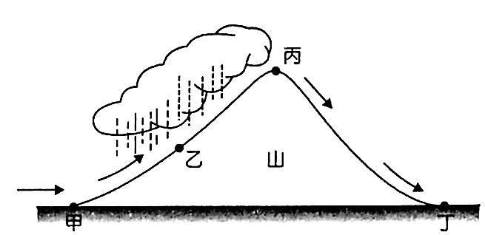
14. 未飽和之空氣塊隨水平氣流過山，依序經過甲乙丙丁處。其中空氣塊被山脈抬升至乙處高度
時，開始成雲致雨，並產生降水，且此現象一直維持至山頂丙處。若甲至丁整個過程皆維持
絕熱過程，有關空氣塊在甲至丁的範圍內的性質
何者正確？（應選2項）
(A)甲處的相對濕度小於丁處
(B)甲處的溫度大於丁處
(C)乙處至丙處的過程之中，露點逐漸下降
(D)乙處的飽和水氣壓大於丁處
(E)乙丙之間的乾、溼球溫度差最小

15. 下列有關氣壓與風的敘述，何者正確？ （應選2項）
(A)等壓線間距愈密，氣壓梯度小，風速也愈強
(B)當氣象觀測站記錄氣壓值在最近三小時內逐漸增加，這表示天候逐漸轉晴
(C)白天陸地或是山區往往會有上升氣流，是因為地面氣壓大於高空氣壓
(D)南半球的高壓處：垂直方向向下，而在地面水平方向為逆時針輻散
(E)氣壓梯度力與科氏力同為驅使風吹動的力

16. 某日美國紐約（40°N，74°W）滿月高掛於中天時，此時位於台北（25°N，121°E）可以看
到的景象，下列何者不合理？（假設潮水的流動不受地形影響，只考慮天體相對位置）
(應選2項)
(A)此時台北也可以看到滿月，但是出現於東方地平線上
(B)此時台北可以看到太陽位於中天偏西方的位置
(C)這天金山海邊記錄到的潮差是近日以來最高的
(D)此時基隆港的恰巧為滿潮，水深較深適合大輪船進港
(E)此時關渡正剛開始退潮，但還很接近滿潮，再過四、五小時較適合去觀察潮間帶生態

17. 許多年後，自轉軸將越來越偏離北極星的方向，這樣的變化亦會造成氣候的變遷，若自轉軸
的指向已旋轉了180度，請問這個變化會如何影響地球？
(A)會使冬夏年溫差增大 (B)使陽光直射區域變大
(C)永晝永夜區域變大 (D)季節變化將只由與太陽距離決定
(E)適合北半球冰河發展

18. 有關板塊運動和地球長期氣候變化的關係，以下那些敘述是正確的？（應選2項）
(A)板塊運動屬於地質作用，並不會影響地球的氣候
(B)洋底擴張速度加快的時期，會造成較旺盛的火山活動，因而增強溫室效應
(C)板塊運動造成的造山運動，會加速風化作用，釋放二氧化碳到大氣當中
(D)板塊運動改變了地球的海陸分布，影響到地球的海洋與大氣環流，進而影響氣候變化
(E)若陸地移動到高緯度，容易累積冰雪，降低反照率，使氣溫上升

19. 據新聞報導，有三名國中生聞到刺激氣體不舒服，學校緊急送醫，還好醒來後平安。
不過到底聞到什麼東西，事後學生才坦承，本來要去掃廁所，結果一時覺得好奇心，就把
鹽酸加上漂白水，產生了黃綠色的刺鼻氣體才會嗆到昏倒。
關於上述事件與漂白水的相關知識，下列何者錯誤？
(A)此刺鼻氣體是氯氣
(B)漂白水中含有次氯酸根（ClO－），是一種強氧化劑
(C)同樣的物質也可用二氧化錳與鹽酸產生
(D)鹽酸與漂白水的反應屬於氧化還原反應
(E)承(D)，若將漂白水改成雙氧水，就不會有有毒物質產生了。
20-21題為題組
2015年6月28日臺灣的八仙樂園派對發生了嚴重之粉塵爆炸意外。這是繼1999年921地震後，發生最多傷亡的意外。爆炸發生原因主要是因為大面積的可燃性物質在空氣中以及適當溫度下，迅速反應而產生大量的高溫氣體。其中澱粉燃燒反應可用下列反應式表示，試回答以下問題：(、、表反應係數)
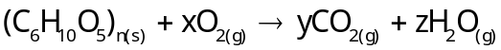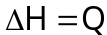
20. 今有1.62公斤的澱粉完全燃燒，需要氧氣幾公斤？(原子量：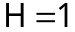，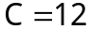，)
(A) 0.06 (B) 0.085 (C) 1.92 (D) 2.72 (E) 3.84。

21. 根據上述短文，下列敘述何者正確？
(A) Q > 0
(B) 1.62公斤澱粉完全燃燒可放熱10Q
(C) 沙漠中沙塵暴現象的發生，因為太陽所提供的高溫，使其發生類似反應
(D) 相同重量的澱粉完全燃燒，若顆粒愈小則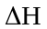愈大
(E) 反應式中，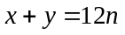。

22. 在火災之後，鑑識科幹員在勘驗火警現場時，找到了一種殘留的有機化學物質，經測試分析
成分如下表：
元素 | C | H | O
含量百分率（％） | 60 | 13.3 | 26.7
經初步研判，此物質極有可能是導致火勢快速蔓延的促燃劑。
幹員還在現場的地面上發現疑似血跡的物質，已經採樣送交DNA分析，相信不久之後就能
得到結果。請問鑑識科發現的有機物實驗式可以表示成？
(A) CHO (B) CH₂O (C) C₂H₆O (D) C₃H₈O (E) C₃H₆O。

23－24題為題組
23. 下圖的甲、乙、丙是三種常見界面活性劑之結構，下列敘述何者正確？
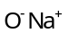
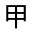
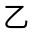
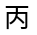
(A) 三種界面活性劑均可透過油汙乳化及降低水的表面張力對衣服產生清潔作用
(B) 三種結構中的碳長鏈 部分為清潔劑之親水端
(C) 甲在酸性溶液中清潔效果更佳
(D) 乙為硬性清潔劑，會造成環境汙染
(E) 丙是以油脂作為原料製造出來的清潔劑。

承上題，取四支裝有5mL蒸餾水之試管，加入相同莫耳數的四種溶質。以試管塞塞住試管口，
試管編號 | 溶質 | 產生持久性泡沫時滴加「甲水溶液」的體積
1 | 氯化鈉 | 3.0
2 | 氯化鉀 | 3.4
3 | 氯化鈣 | 21.2
4 | 氯化鎂 | 23.0
搖動試管使溶質完全溶解。試管中逐滴加入「甲水溶液」，同時搖動試管，觀察有無持久性泡沫產生，並記錄生成持久性泡沫所需「甲水溶液」的體積。記錄如附表：

24. 下列關於此實驗的敘述，何者正確？
(A) 此實驗目的在驗證合成清潔劑在硬水中仍能保有其清潔能力
(B) 此實驗若改用「乙水溶液」取代「甲水溶液」，亦可得到相近之數值
(C) 此實驗若改用「丙水溶液」取代「甲水溶液」，亦可得到相近之數值
(D) 氯化鈉、氯化鉀是造成水的硬度增加，降低清潔效果之物質
(E) 氯化鈣、氯化鎂是造成水的硬度增加，降低清潔效果之物質。

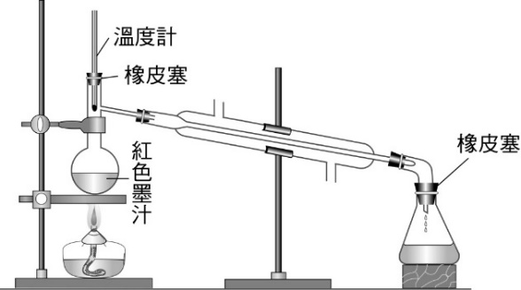
25. 附圖為蒸餾裝置的示意圖，試問下列敘述何者正確？(應選2項)
(Ａ)蒸餾是利用物質的溶解度不同純化混合物
(Ｂ)混合物受熱時，沸點低的先汽化
(Ｃ)需在蒸餾前於燒瓶中加入沸石以防止突沸
(Ｄ)為收集冷凝的液體，加入冷凝管由上方注入冷水，下方
流出溫水
(Ｅ)溫度計主要目的為測量混合物的溫度。

26－27題為題組
二鉻酸鉀（K₂Cr₂O₇）可用於檢測呼氣中的酒精濃度。酒精與K₂Cr₂O₇的反應式如下： 3 CH₃CH₂OH＋2 Cr₂O₇^{2－}＋16 H＋ ──→ 3 CH₃COOH＋4 Cr^{3＋}＋11 H₂O
反應後，顏色由橘紅變為綠，經由儀器測得的數據可換算成酒精濃度。在常溫、常壓下，目前公認的血液中與呼氣中的酒精濃度比例為2100：1。法令規定每升呼氣中的酒精濃度不得超過0.25毫克。已知呼氣中的酒精濃度與儀器所測得的變化量之關係如下圖所示：
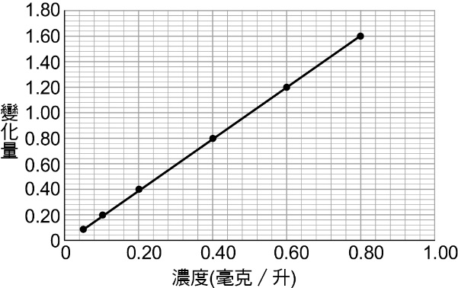
26. 當某人呼氣造成的儀器上變化量為0.80時，血液中的酒精濃度，若以M計，則最接近下列
哪一數值?
(A) 0.084 (B) 0.018 (C) 0.18 (D) 0.36 (E) 0.84

27. 承上題，此人呼氣中的酒精濃度是否超標？ (A)是 (B)否 (C)不能確定
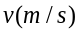
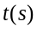
28. 圖為某質點作直線運動之速度對時間作圖(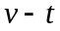圖)，試根據
圖所提供之數據，選出一正確選項。
(A) 質點0~4秒間運動之路徑長位移大小
(B) 時間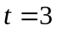時，質點折返
(C) 時間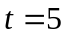時，質點折返
(D) 0~3秒間之平均加速度量值大於5~7秒間之平均加速度
量值
(E) 3~5秒間加速度方向有改變。

29. 隨著科技的進步，各個國家的軍備也是日新月異，其中隱形戰機更是在戰場上的一個重要利器。隱形戰機可以躲過雷達的偵測，其中雷達的偵測原理為藉由電磁波的反射，來偵測敵方的存在。但隱形戰機在機身上塗上一層特殊物質，使雷達無法追蹤，關於隱形戰機的敘述，下列何者正確? (應選2項)
(A) 引擎使用隔熱的材料製作，藉此降低紅外線的輻射。亦可降低被偵測到機率
(B) 因隱形戰機的速度超過電磁波，故雷達偵測效果不佳
(C) 隱形戰機是藉由機身不規則的表面，來降低雷達偵測的效果
(D) 隱形戰機上的塗層為一可高效吸收電磁波的物質，藉此降低反射電磁波的效果，使敵方
無法偵測
(E) 因隱形戰機使用較隱蔽的顏色塗層，故即使使用望遠鏡也不易觀測

30. 氪與鉛的核融合反應過程為：
(I) 高能的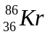離子轟擊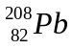靶，氪核與鉛核融合，放出1個中子，形成新元素
(II) 120微秒後，元素的原子核分裂出1個氦原子核，而衰變另一種新元素
(III) 600微秒後又再釋放出一個氦原子核，形成一種新元素
下列有關此核融合反應的敘述，何者錯誤？
(A) 氪核與鉛核融合產生之核反應式為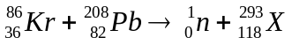
(B) 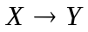之核反應式為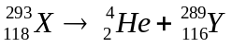
(C) 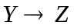之核反應式為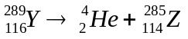
(D) 元素原子核之中子數為171
(E) 元素原子核之中子數為116

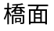
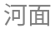
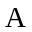
31. 高空彈跳為一種新興的刺激休閒活動，將人的腳踝或腰部繫上特製的
彈性繩，上端固定於躍跳處，在安全無虞的情況下，由高處一躍而下，
精采刺激，如圖所示，某日，小明從橋上向河面做「高空彈跳」運動，
一彈性繩把他(假設為一質點)與橋上A點相連，他在A點從靜止下墜，
當他到達B點時，彈性繩開始伸長，他在C點處瞬間靜止，然後向上彈升。若忽略空氣阻力，在這彈跳過程中，下列有關小明運動的描述，何者正確?
(A) 從A至B，小明做自由落體運動
(B) 從B至C，小明的重力位能在增加
(C) 在C點處，小明所受淨力為零
(D) 小明的動能僅能轉換為重力位能
(E) 若使用不相同的彈性繩，同一人落下距離不變

32. 自然界中基本作用力可分為重力、電磁力、強力、弱力，關於這些力的作用範圍，下列敘述哪些正確？(應選 2 項)
(A) 在太陽系內地球繞太陽運行之主要的引力為強力
(B) 水滴凝結成冰主要為電磁力
(C) 在水分子中氫原子和氧原子的鍵結主要為電磁力
(D) 氫原子內原子核和外層電子間主要為弱力
(E) 原子核中使中子和質子聚集主要為電磁力

33. 以下針對光波與物質波的敘述，有哪些是正確的? (應選2項)
(A) 光具有波動性，可以透過楊氏雙狹縫干涉驗證之
(B) 光具有粒子性，可以透過光電效應驗證之
(C) 高能量光子波長較低能量光子波長長
(D) 已知經過100伏特電壓加速後的電子，其物質波波長約為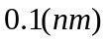，將這種電子束射過
我們觀察可見光楊氏干涉實驗所使用的雙狹逢，在底片上可以清晰地出現干涉條紋。

34-35為題組
天文學家克卜勒綜合前人的天文觀測結果，提出克卜勒行星運動三定律，使世人對天體現象的了解跨進一大步。而在天體運行中的太陽、月球是地球的兩個重要朋友， 從太陽輻射出來的能量非常龐大是人類賴以維生的主要能源、月球繞地球的運動是牛頓最早用來推想萬有引力定律的例子可得知。牛頓在其著名的力學著作中指出月球並沒有維持它的慣性作直線運動，而是不停的落向地球。牛頓解釋月球應是繞著地球運動，且可視為等速圓周運動，此外地球繞行太陽與人造衛星繞行地球都與月球繞地球的原理相似。福衛二號是臺灣自主發展的人造衛星，其質量為760公斤，於距離地表約891公里高度的軌道上，繞地球作等速圓周運動。試根據上述文字，回答37-38題，
34. 下列敘述，何者正確?
(A) 太陽輻射的能量是由其內部核分裂的能量轉換而來
(B) 太陽發出來的光是電磁波，所以太陽會發光主要是因為電磁力的緣故
(C) 因月球繞地球旋轉，故月球受地球的引力量值較地球受月球的引力量值大
(D) 萬有引力是基本交互作用力中強度最弱的
(E) 福衛二號衛星是利用太陽能板提供繞地球運行所需之能量。

35. 下列關於「克卜勒行星運動三定律」與「牛頓萬有引力定律」之敘述，何者正確?
(A) 在歷史上，克卜勒所提出的行星第三定律，係參考牛頓所提出的萬有引力定律
(B) 已知火星較地球遠離太陽，因此依據克卜勒行星運動定律可知，火星公轉的週期大於365天
(C) 已知某星較地球遠離太陽，因此依據牛頓萬有引力定律可知，某星受太陽的萬有引力必小於地球受太陽之萬有引力
(D) 根據克卜勒行星第二定律可知，福衛二號衛星至地球的連線於一天內掃過的面積等於月球至地球的連線於一天內掃過的面積
(E) 假設月球繞地球的平均軌道半徑為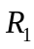、週期為，而地球繞太陽的平均軌道半徑為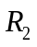、週期為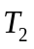，則根據克卜勒行星第三定律可得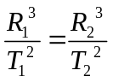。

36. 電磁爐是現代家庭中常見的電器之一，其工作原理是應用「電磁感應」現象，以交流電源使
電磁爐內部線圈的電流發生變化，進而使得電磁爐上方的磁場發生變化。若將金屬鍋具置於
電磁爐上時，由於鍋具內的磁場變化而產生感應電流，此感應電流通常呈現漩渦狀，故稱為
「渦電流」。產生渦電流之後，透過「電流熱效應」將電能轉換成熱能而達到加熱食物的目
的。根據上述的情境，試判斷下列各情境中的「渦電流」方向何者正確？
(A) (B) (C)
N
N
N
(D) (E)
N
N
第貳部分、混合題（占56分）
說明：本部分共有6題組，每一子題配分標於題末。限在標示題號作答區內作答。非選擇題請由左而右橫式書寫，作答時必須寫出計算過程或理由，否則將酌予扣分。
37-39題為題組
岌岌可危!大理石紋螯蝦入侵台灣!?
螯蝦與蝦、螃蟹等親戚一樣，屬於十足目的旗下一員，而近來有一種螯蝦以強勢入侵種之姿在眾多種螯蝦中備受關注；那就是 1995 年首度在德國發現的大理石紋螯蝦。這種螯蝦誕生距今（2021 年）雖然還不到30年，已靠著非凡的適應能力，成為歐洲與馬達加斯加等地的淡水水域，到處都能見到的入侵種，而在前年(2019)也在台北的大安森林公園發現其蹤跡，目前專家與環保團體正在加強捕捉，以防其擴散，然而有螯蝦出沒的水池，螢火蟲的數量已有明顯的下降。
根據2003年的研究，大理石紋螯蝦是由龍紋螯蝦突變而來，兩者外觀並沒有差別太多，僅有顏色與螯的形狀有些差異，然而在染色體部分卻大不相同，龍紋螯蝦的染色體與人類一樣，是較常見的二倍體，但大理石紋螯蝦卻是動物中罕見的三倍體，其無法產生正常的配子細胞，因此大理石紋螯蝦主要利用孤雌生殖繁衍產生後代，孤雌生殖有好幾種方式，有論文指出，在定義上大理石紋螯蝦可以歸類為非減數孤雌生殖，也就是，卵子生成時只會經歷有絲分裂。也就代表，只要有一隻大理石紋螯蝦出沒，便可能對生態造成危害。
大理石紋螯蝦到底有多強呢？從他在馬達加斯加的侵略過程可以略知一二，對馬達加斯加人來說，引進大理石紋螯蝦似乎是一種廉價且優質的蛋白質來源，繁殖簡單快速易於捕捉，然而，從2007到2017的十年間，牠們的地盤擴張了約100倍，大理石紋螯蝦除了侵占當地數種本土螯蝦的地盤之外，甚至入侵了農田，將稻苗破壞殆盡，連養殖漁業的魚苗，也不放過，對當地的農
漁業造成巨大的衝擊。有馬達加斯加的前車之鑑，同時也是為了台灣的生態系著想，如何防範螯蝦的擴散，還有賴官方與民間的合作
37. 若想研究大理石紋螯蝦的生殖過程，利用顯微鏡觀察其卵巢產生卵細胞的過程，請問不會
看到下列哪些現象或構造？(應選3項) (2分)
(A)中節分裂 (B)四分體 (C)細胞板 (D)二分體 (E)非同源染色體的自由配對。

38. 已知在真核生物的基因調控中，除了DNA的量以外，DNA被甲基化的比例會決定了基
因表現的量，以人類為例，約有1%的基因被甲基化，這些被甲基化的基因會被沉默化，雖然
DNA片段仍在細胞核內但是不表現
下圖為大理石紋螯蝦與龍紋螯蝦在不同生長階段中，細胞核內基因甲基化的比例關係圖，
已知這兩種螯蝦在生長過程中外觀並無太大的差異，請根據上述資訊推論下列哪隻生物較可能為大理石紋螯蝦？ 並說明理由 (2分)
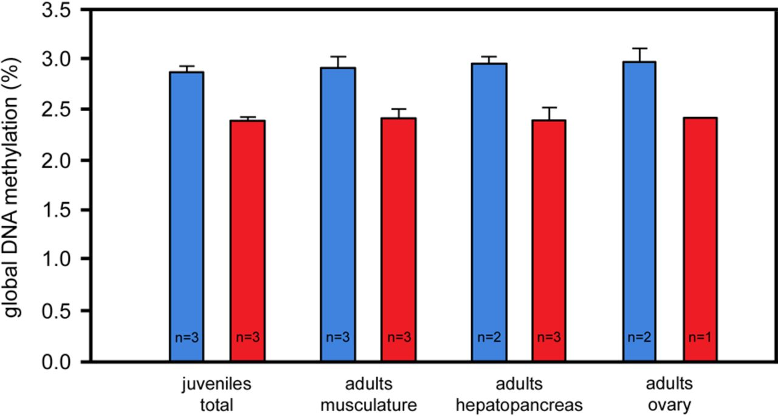
螯蝦甲
螯蝦乙
基因甲基化比例

成蝦卵巢
成蝦肝胰腺
成蝦肌肉組織
未成年蝦
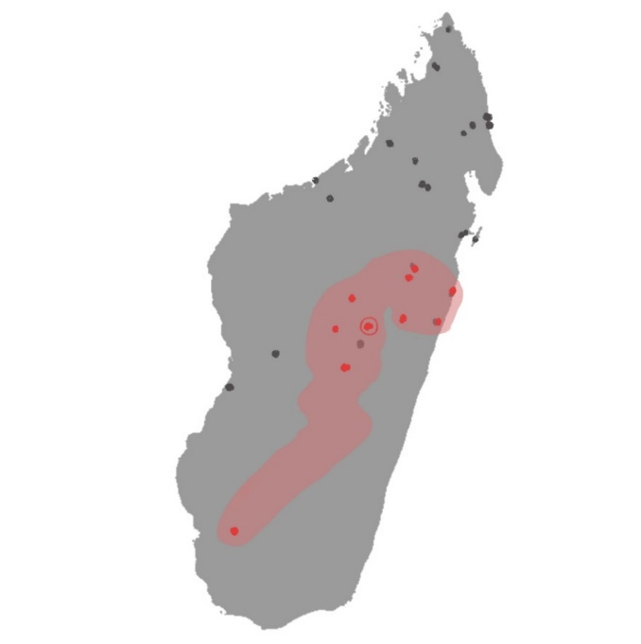
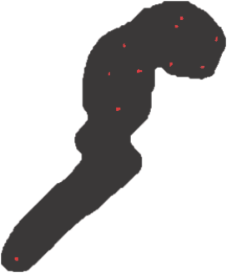
尚未發現蹤跡
已發現
39. 右圖為馬達加斯島上加大理石紋螯蝦的散佈狀況，若科學家想找到
最早螯蝦入侵的地點，是否可以使用比較DNA鹼基序列的方式行？
請簡短說明你覺得可以或是不行的理由 (2分)

資料來源
CABI Procambarus fallax f. virginalis(Marmorkrebs)
The marbled crayfish as a paradigm for saltational speciation by autopolyploidy
and parthenogenesis in animals.Günter Vogt, Cassandra Falckenhayn, Anne
Schrimpf, Katharina Schmid, Katharina Hanna, Jörn Panteleit, Mark Helm, Ralf
Schulz, Frank Lyko.Biology Open 2015
Nature－Geneticists unravel secrets of super-invasive crayfish.06 FEBRUARY
2018
泛科學－三倍體複製蝦全面入侵——進擊の大理石紋螯蝦
民視新聞網－外來種螯蝦 會攻擊螢火蟲幼蟲大安森林公園 生態危機！2020/12/03
40-41題為題組
2019年諾貝爾生理或醫學獎得主：William G. Kaelin Jr.、Sir Peter J. Ratcliffe 和
Gregg L. Semenza等三人，發現了細胞如何感測並且適應氧氣濃度變化。他們發現了一種分子機制，細胞能利用這個機制去改變基因的活性，以適應不同的氧氣濃度。
Semenza在1990年代研究的早期，鑑別出調節依賴氧氣的化學反應的轉錄因子 HIF，
並於1995年將其純化複製。他也發現HIF由兩部分組成：第一部分為當時新發現對氧氣敏感的
蛋白質HIF-1α，以及第二部分，非氧氣調控的蛋白質HIF-1β
很多實驗室都證明，相較於HIF-1β在細胞內的存量相對穩定，HIF-1α的蛋白質量變動極
大。不過，有趣的是，以HIF-1α而言，這個蛋白質的是否消失，要比其存不存在，還更為細胞
所關心。在一般正常氧量的環境底下，HIF-1α蛋白質會被規律地降解掉，不過，一旦氧氣濃度
太低的時候，HIF-1α蛋白質就會逐漸積累到關鍵濃度，然後跑到細胞核裡，和HIF-1β蛋白團
員，去管控許多基因的表現。
William Kaelin, Jr. 則在1995年開始von Hippel-Lindau抑癌基因的研究，並且在複製分離
出此基因後，證實其所編碼的蛋白質能夠防範癌症的發生，還發現當癌細胞缺少 VHL基因的
時候，會同時不正常地增高跟缺氧反應有關的基因。
Ratcliffe則在1999年找到了VHL與HIF-1α兩者間的關聯：VHL會調節HIF-1α的分解
有關。最後，Kaelin與Ratcliffe團隊同時揭露了VHL調節機制，結果顯示，當細胞處在正常
氧氣濃度下的時候，HIF-1α蛋白質會被「安裝上」羥基，這反應就叫做羥化作用。被羥化後的
HIF-1a蛋白質會發生結構上改變，能夠被VHL蛋白質所辨認而結合。一但被VHL蛋白質結合
上的HIF-1α，就像是被好好裝在垃圾袋裡了，VHL能夠進一步把泛素（ubiquitin）套在HIF-1α
身上，導致其被泛蛋白化而被降解。
對於很多疾病來說，氧氣感測也非常重要：像是慢性腎功能衰竭的患者，常因缺氧、
紅血球生成素(EPO)降低而受貧血所擾。EPO由腎臟中的細胞製造，對於紅血球的製造非常
重要。另外在腫瘤中，氧氣調節機制會用來刺激血管形成並影響癌細胞重塑代謝機制。
目前學術研究正在專注以這些研究內容為基礎開發藥物，希望可以藉由激發或阻擋這個氧氣
感測機制，來介入不同的疾病。
改寫自 泛科學 《氧氣不夠了，細胞怎麼做？──2019年諾貝爾生醫獎》
Case報科學 《一窺細胞如何「氧」尊處優》

40. 在這次的諾貝爾生醫獎中，各團隊努力不懈找出了VHL與HIF的機制，請在下面的示意圖
中，判斷物質A和物質B為VHL或HIF-1α或HIF-1β。(4分)
正常細胞(有氧環境中)
物質A

物質B
物質A

OH
OH
物質A

OH
OH

41.重塑代謝為癌細胞特殊的代謝模式，藉由增加乳酸發酵量在短時間增加ATP的產量。若以同位素¹⁴C標定葡萄糖，請問在癌細胞重塑代謝的過程中，能否找到具有¹⁴C的CO₂，請簡單說明理由 (4分)

42–43題為題組
地震是地球表層或表層下的振動所造成的地面震動，可由自然現象如板塊運動、火山活動及隕石撞擊引起，亦可由人為活動如地下核試驗造成，不過歷史上主要的災害性地震都由岩石圈的運動所造成。當岩石圈在板塊運動的過程中累積應力，當岩石無法繼續累積應力時會破裂，釋放出地震波，使地面發生震動，地震可由地震儀透過對地震波的觀察來量測。地震的發生處稱為震源，通常位於地下斷層破裂面上，而震源投影至地表的位置稱為震央。
並非世界上所有的地區都會發生地震。地震與火山分布一樣，主要集中在板塊相互作用的地區。目前世界上主要分為三個頻繁發生地震的「地震帶」：環太平洋地震帶（佔80%）、從地中海一路向東延伸至喜馬拉雅山區和印尼的歐亞地震帶、位於各大洋中洋脊的中洋脊地震帶。並不是所有地震都發生在以上三個地震帶，另外有一小部分大地震發生在板塊內部，主要集中在大的活動斷層帶及其附近地區。

42. 根據文章敘述，下列推論何者正確？（2分）
(A)地震只由自然的現象產生 (B)地震一定與板塊運動有關
(C)世界上所有的地區都會發生地震 (D)地震是由於應力累積產生的破裂導致的
(E)我們可以用板塊邊界預測地震發生的時間

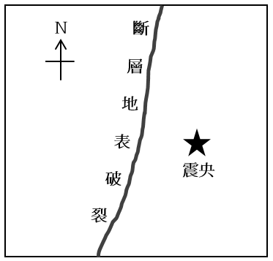
43. 附圖為某次地震的震央與地表破裂位置示意圖，請根據
圖中資訊在作答區畫出此地的斷層垂直剖面圖，並且於
圖中標出剖面方位、震央、震源、斷層面。（2分）

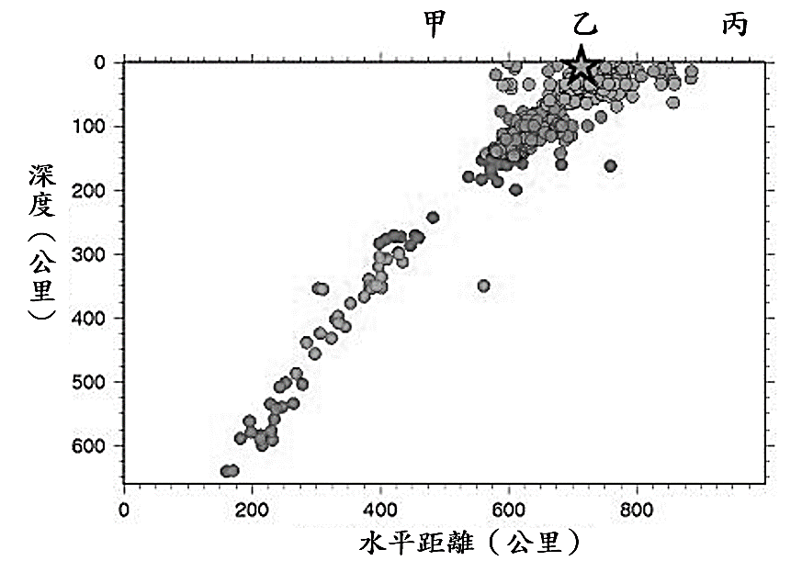
44. 附圖為某板塊邊界附近的震源分布圖，請根據
圖中資訊:
(1) 判斷此為哪種板塊邊界？甲、乙、丙三個
位置何處會出現火山活動？
(應選2項，A至C選1項、D至F選1項)
(A)張裂型板塊邊界 (B)聚合型板塊邊
(C)錯動型板塊邊界
(D)甲 (E)乙 (F)丙（2分）

(2) 請於作答區說明上題所選的兩個選項判斷的
依據為何？（50字以內）（2分）

45–46題為題組
下圖為1989-2008年之東太平洋大溪地與西太平洋達爾文兩地海平面上之氣壓距平，該距平值為該年的氣壓測量值與1951-1980年的平均氣壓的差值，而這個氣壓距平值通常被拿來做為聖嬰現象指標。
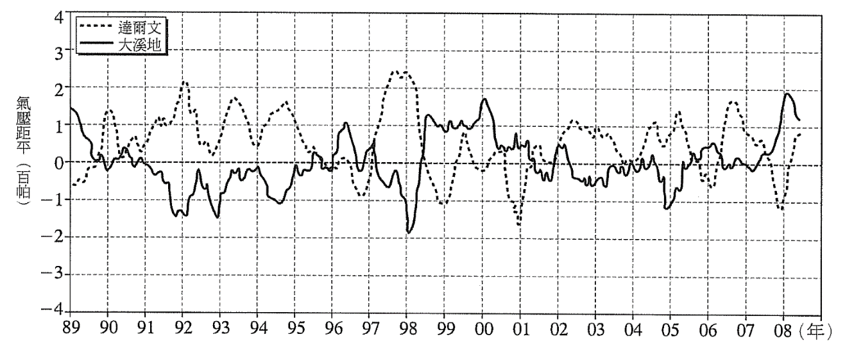
45. 根據文中敘述，氣壓距平值若為正數代表的意義為何？（2分）
(A)氣壓高於1013百帕 (B)氣壓值高於平均值
(C)氣壓值低於平均值 (D)沒有發生聖嬰現象
(E)發生聖嬰現象

46. 請由文章以及附圖判斷，回答下方表格問題：(2分)
1992年是否為聖嬰年？  （右側方框擇一勾選，否則不予計分） | □是  □否
做出上方答案判斷的依據為何？

47. 甲、乙、丙、丁分別為離子化合物、共價分子物質、金屬、網狀固體(注意：未依序分類)，
請根據下表資料，判斷下列敘述何者正確？(應選兩項) (2分)
物質 | 熔點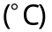 | 沸點(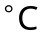) | 在水中  溶解度 | 導電度
 |  |  |  | 固體 | 液體 | 水溶液
甲 | 1710 | 2510 | 不溶 | 否 | 否
乙 | 800 | 1475 | 溶 | 否 | 可 | 可
丙 | 101 | 890 | 溶且放出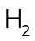 | 可 | 可 | 可
丁 | 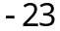 | 78 | 溶 | 否 | 否 | 否

(A) 甲為網狀固體
(B) 乙為共價分子物質
(C) 丙為會隨溫度上升而增加導電性的金屬
(D) 丁為不具有延展性的離子化合物
(E) 甲、乙、丙於常溫壓狀態下為固體，而丁則為液體。

日前衛生機關抽查早餐店，發現少數業者的漢堡肉中含有食品不得使用的氯黴素與禁用於豬肉的萊克多巴胺，消息一出，原本風波稍歇的食品安全問題又立刻成為新聞焦點。
氯黴素是一種抑菌類抗生素，結構如圖A；因為會引發致命的再生不良性貧血，故氯黴素主要限制在外用上，如眼藥水或眼藥膏。
萊克多巴胺是乙型受體素中的一種，結構如圖B；原本研發用於治療人類氣喘，但療效不顯著，後來發現添加於動物飼料中可以增加畜禽瘦肉比例、提高飼料利用率及減少動物排泄物等作用，故成為動物飼料添加物。醫學界認為，萊克多巴胺對於罹患心血管疾病、肝腎疾病與代謝疾病等患者有潛在的危險性，應避免攝取，十八個月以下嬰幼兒及哺乳婦女等也最好避免。

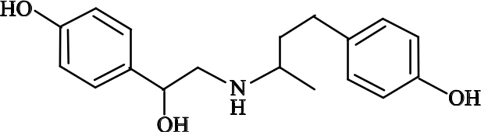

圖A

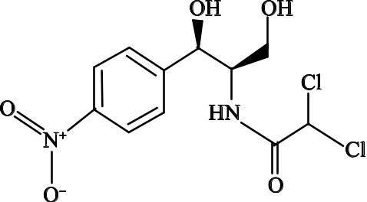

圖B

請根據上面的報導，回答下面問題：
48. 為了提高糧食或禽畜的產率或降低生產的成本，人類常添加許多會造成不良影響的化學物質，從早期的DDT，到近年的塑化劑、雙酚A，或是氯黴素、萊克多巴胺等，再再都對人類的健康造成危害，關於此類化學物質的敘述，下列何者錯誤？(2分)
(A) DDT是殺蟲劑，會因生物累積作用最後囤積在人類體內
(B)雙酚A為環境賀爾蒙，會干擾本身內分泌的作用
(C)使用塑化劑可以降低成本，但可能會在兒童發育上造成問題
(D)氯黴素就是俗稱的盤尼西林，是常見的廣用抗生素
(E)由文章可知，萊克多巴胺的潛在危害主要是在心血管方面。
49－50題為題組
人體的胃壁會分泌鹽酸（HCl），使胃液之pH值維持2.3（氫離子濃度5×10^{－3} M）左右，以利消化食物。當胃酸過多時會造成胃痛，需服用制酸劑。現有某病患胃液之pH值降到2。根據上述內容試回答下列3、4題：
49. 目前常見的制酸劑主要成分如下，請問使用下列哪一種制酸劑主要成分，所需的質量最少？
(Ａ) CaCO₃（100） (Ｂ) NaHCO₃（84） (Ｃ) Al(OH)₃（78） (Ｄ) MgCO₃（84）(4分)

50. 承上題，若目前使用的制酸劑所含的有效成分為Mg(OH)₂（分子量58），則需達多少
毫克，才能使一公升胃液的pH值恢復至正常值2.3？ (4分)
(Ａ) 116 (Ｂ) 145 (Ｃ) 232 (Ｄ) 290 (Ｅ) 320

51. 2016年諾貝爾化學獎頒給研究分子機械的科學家，分子機械是機械最小化的極致。其中法國
的蘇法治（J. P. Sauvage）教授所領導的研究團隊，做出許多可以旋轉的交環烷(catenane)。
所謂交環烷是指兩個或多個互相交纏在一起的大型環狀分子。
他們利用銅（I）離子同時與4個氮原子鍵結，把甲分子和乙分子結合成為交環烷，圖(一)中
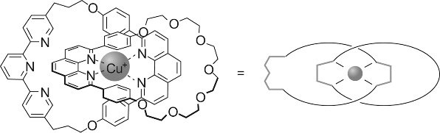
的紅球代表銅（I）離子。

圖(一)
當銅（I）離子失去一個電子時，其所帶電荷發生變化，不但如此，它變成能夠同時與5個
氮原子鍵結，因此甲環會旋轉半圈。如果再提供一個電子，則甲環又再旋轉半圈，恢復銅
（I）離子，同時與4個氮原子鍵結。因此，藉由電化學反應，即可操控此一極小的環發生
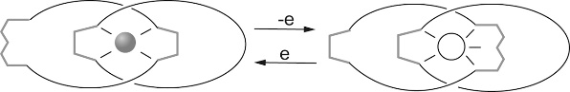
旋轉，如圖(二)。
圖(二)

試問圖(二)中的白球代表何種粒子？且由紅球變為白球之變化，屬何種反應？
並請說明原因 (2分)
52－53題為題組
52. 在航空母艦上的戰機，因為無法在有限長度的跑道上加速達到起飛速度，所以需要一個彈射
裝置，來輔助戰機加速，其原理為一部線性的馬達，利用大電流通過線圈產生的磁場來推動
加速滑塊，來產生一推力來加將飛機加速。
(1)根據上文，電磁彈射器的運作原理，主要是下列哪一項? (2分)
(A)電磁感應 (B)電流磁效應 (C)都卜勒效應 (D)光電效應 (E)質能互換
(2)若要使戰機能夠獲得更大的速度起飛，我們可以如何改善那些條件? 各面向請列舉一個
改善條件並說明原因: (每一面向1分)

面向 | 改善條件 | 原理
飛機本身 | 範例 : 減輕飛機本身重量 | 根據牛頓第二運動定律  在相同推力下，若物體質量  減小，則加速度可增大
跑道設計
線圈設計

53. (1) 若戰機起飛的最小速度為216km/hr，現有一架戰鬥機由靜止開始加速，且加速過程可視
為加速度為18m/s²的等加速度運動，則符合戰機加速之最短跑道長度為若干公尺? (2分)

(2) 為確認戰機之速度，可利用雷達發出電磁波射向戰機，藉由頻率之變化來推斷戰機之末
速，試問此作法的原理與下列哪些應用原理相同? (2分)
(A)電動機 (B)發電機 (C)光譜之紅位移 (D)電磁爐 (E)彩虹

54－56題為題組
光速是宇宙的終極速限，任何的物質運動和資訊傳遞都不准超速。不過最近有人做出了最新預測，除了一般物質外，聲音的傳遞速度竟然也有最大上限？
聲音在不同材料中傳遞的差異，可以用體積模數（Bulk Modulus，簡寫B）來表示。
體積模數代表物體在面對外部壓力時，會做出多少體積上的改變。數學上可以寫成如(i)式:
等號左邊是施加的壓力(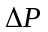)，右邊是體積模數B乘上體積變化量占總體積的比率，負號只是習慣，這代表相同壓力下，B值越大物體越不容易壓縮，和彈簧的值類似(虎克定律: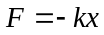)。然而我們知道越「硬」的彈簧反應越快，可以更快地傳遞波動；同樣地，比起在空氣中傳遞，聲速在較難壓縮的液體和固體中會比較快。因此不難看出，B會與聲速扯上關係，而且B值越大聲速越快。一般來說，聲速可以寫成如(ii)式：
如果要再往前一步，就必須進入微觀的原子尺度。想像兩個同極相斥的磁鐵，彼此互相
靠近時，斥力會逐漸變大；這是因為隨著兩個相斥磁鐵逐漸靠近，抵抗靠近的磁力位能會逐漸增加。同樣地，當原子間的鍵結能量增加，將兩顆原子拉伸或壓縮的難度會隨之上升，物體也就越不容易被壓縮。也就是說，體積模數 B 正比於單位體積內原子間的鍵結能量，巧合的是，材料密度也能寫成單位體積內的原子質量，於是我們可以將聲速寫成如(iii)式：
原子質量越小的聲速便越快。依照理論，聲速最快的會是原子量=1 的固態氫原子，聲速即
為 36100m/s 。
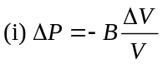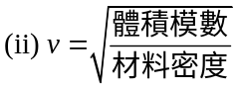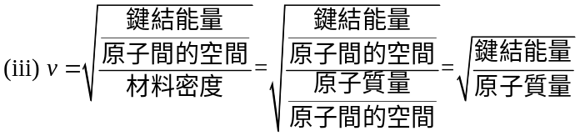
54. 藉由上述文章之描述，試回答下列敘述何者正確? (應選2項) (2分)
(A) 體積模數越大，即表示物體越不容易壓縮
(B) 壓力大越大，體積模數必定越大
(C) 就原子觀點，若原子間鍵結能量大，即表示其體積模數亦變大
(D) 就原子觀點，若原子間鍵結能量小，即表示其體積模數亦變大
(E) 固態原子之原子量與波速成反比

55. 藉由上述之波速公式以原子觀點出發，假定各原子之鍵結能量相同，試計算出固態氧原子
之波速約為若干? (2分)
(A) 36100 m/s (B) 340 m/s (C) 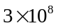 m/s (D) 18050 m/s (E) 9025m/s

56. 假設體積模數為定值，試使用上述公式解釋，在波動單元中，我們了解到聲波波速隨溫度升
高而升高，進而寫出之經驗定律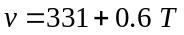 (4分)

